

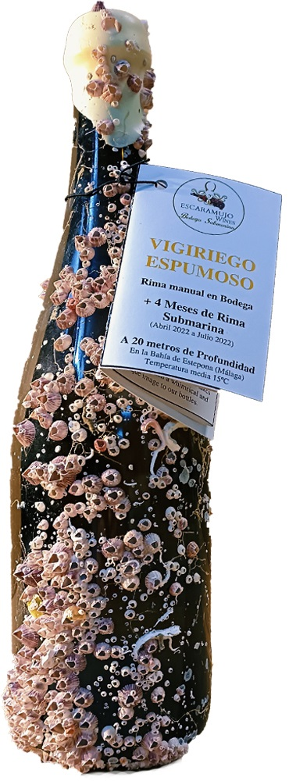

**Lote** L-01-2021

**Embotellado** por 3007261/GR

Para **Escaramujo Wines BioBodega Submarina**

**Licencia Sanitaria Crianza Submarina de Vinos**

RGSEAA 30.016396/MA

Concesión Marítimo Administrativa 207-MA-B

**www.escaramujowines.com**



**ESPUMOSO BLANCO**

**VARIEDAD / ENSAMBLE**

Vigiriego

ico

**ORIGEN DE UVA**

Granada (España)



**AÑADA** 2021



**CRIANZA**

En botella Rima manual 9 meses

ico

**CRIANZA SUBMARINA**

En botella Rima Submarina 24h/día 4 meses

20 metros de profundidad

Temperatura Media de Guarda 14,5ºC



**TEMPERATURA DE SERVICIO**

5º / 7º

ico

**MARIDAJE**

Arroces, Marisco, Postres



D:\Disco Duro Tras Encriptación\U LUX MARBELLA - Vinos\Publi\logos Vegan ect\ojo.jpg

**FASE VISUAL**

Amarillo dorado. Turbio, presenta lías



**FASE OLFATIVA**

Fruta blanca, flores blancas, pastelería



**FASE GUSTATIVA**

Fruta blanca, complejo, fina burbuja bien integrada

**ALCOHOL** 12%



**VOLÚMEN** 750 ml



**SULFITOS** Contiene Sulfitos

SO2 T. ____ mg/L



**AZUCAR RES.** ____ g/L



**PH** ____



**SEDIMENTACIÓN y CIERRE**

Presenta Lías en Botella

Cierre de Chapa

